Приложение № 5
Информация о мероприятиях,
посвящённых Дню молодого избирателя, 15 февраля,
в библиотеках Подосиновского района.

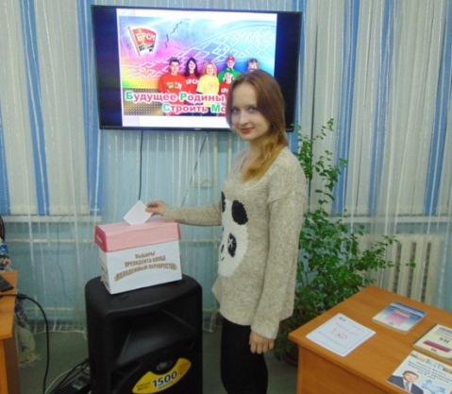
В рамках Дня молодого избирателя, объявленного Центральной избирательной комиссией в третье воскресенья февраля, в Подосиновской центральной библиотеке им. А. Филева для участников клуба «Молодежный перекресток» прошла политическая игра «Я - избиратель». Некоторые молодые люди уже достигли «избирательного совершеннолетия», а кто-то совсем скоро вступит в этот возраст. Участники игры познакомились со своими избирательными правами, гарантированными Конституцией РФ.
В ходе вечера участники клуба пробовали себя в роли великих философов и на вопрос: «Я буду голосовать на выборах, потому что…» дали вот такие ответы: «Живу в этой стране; имею на это право; отношусь к этому с большой ответственностью; мне не безразлично будущее своей страны; мы не знаем, что нас ждёт, но мы верим, что всё будет хорошо» и т.д.
Будущие избиратели показали свою эрудицию в знании конституционного и избирательного права в турнире «Избирательная лингвистика». Каждый участник игры ответил на вопросы теста – опроса «Кого мы выбираем».
Реализовать свое избирательное право граждане РФ могут в ходе избирательного процесса, о котором так же было рассказано на вечере, а участники игры самостоятельно определяли этапы избирательного процесса, расставляя их в правильной последовательности. Нарушения в избирательном процессе разбирали на примере разных ситуаций, которые случаются в ходе избирательной кампании.
В заключение игры каждый из присутствующих попробовал себя в роли избирателя, отдав свой голос за понравившегося кандидата на должность президента клуба «Молодежный перекресток», для чего были подготовлены бюллетени и ящик для голосования, а избирательная комиссия провела подсчет голосов. Победителем стал Олег Чуприяновский.
В читальном зале библиотеки все участники игры могли познакомиться с литературой о выборах, представленной на экспресс-выставке «Право выбора - наше главное право» и получили Памятки молодого избирателя «Выбор за нами».
Мы надеемся, что политическая игра «Я - избиратель» помогла осознать будущим избирателям важность выборов в жизни страны. И еще мы надеемся, что и в жизни наши ребята всегда будут такими же неравнодушными и активными как и во время игры и придет время, когда они придут на избирательный участок сделают свой выбор. Именно от активной гражданской позиции молодежи во многом зависит дальнейшая судьба нашей Родины.
В мероприятии приняли участие 12 человек.
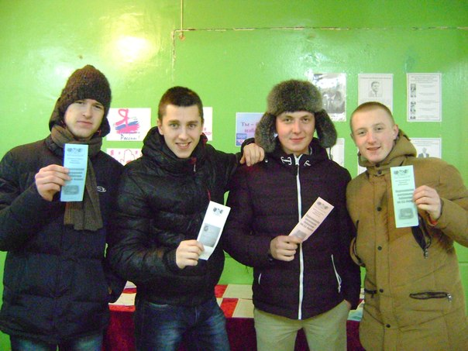
«Я – молодой – выбор за мной», так называлась акция, проведённая в РДК, на которую были приглашены учащиеся Подосиновской средней школы, а также студенты вузов, приехавшие на каникулы после зимних сессий. Мероприятие было направлено на информирование будущих избирателей о выборах. Сотрудники Подосиновской ЦБ им. А. Филёва приготовили для ребят информационную выставку «Сделать выбор – мой долг и моё право», а также всем присутствующим были предложены памятки молодого избирателя «Выбор за нами!» и другая издательская продукция библиотеки.
Раздали буклетов – 100 шт.

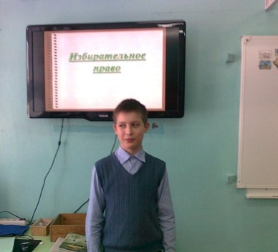
День молодого избирателя прошел в Пинюгской библиотеке семейного чтения им. А. Суворова. Для учащихся 4-6 классов провели беседу-диалог «Азбука прав для детей», а учащиеся 9-11 классов стали участниками ролевой игру «Я - избиратель!». Из рассказа ведущей они получили информацию о важности демократических выборов, о том, что каждый человек должен иметь активную гражданскую позицию, уметь делать осознанный выбор.
Далее состоялась игра-имитация выборов президента. В ходе ее все учащиеся были поделены на избирателей и избираемых. Инициативные группы, куда вошли ученики 11 классов, выдвинули 3 кандидата на пост президента. «Кандидаты» составили программы и озвучили их. Далее прошла процедура сбора подписей в поддержку избираемых. Тот, кто набрал меньшее количество подписей, выбыл из предвыборной борьбы.
После голосования и подсчета голосов оказалось, что Анастасия Суханова набрала больше 50% голосов и была выбрана «Президентом».
Мы пытались донести до умов старшеклассников мысль о том, что в их руках с момента совершеннолетия будет будущее страны. И чтобы помнили о том, «Плохие государственные деятели избираются хорошими гражданами… не участвующими в голосовании» (Д. Натан)
В мероприятиях приняли участие 110 человек.

Будущим избирателям разобраться в вопросах избирательного права помогли сотрудники Подосиновской районной детской библиотеки на встрече с учащимися 6-б класса. Откуда появляется власть, кто имеет право избирать и быть избранным, как зарождалось избирательное право – на эти и другие вопросы мы нашли ответы в ходе правового урока. Ребята активно включились в диалог, задавали вопросы, многие ходят с родителями на выборы и знакомы с процедурой выборов.
В ходе Урока посмотрели видеосюжет по теме, ответили на вопросы викторины. Ребята пришли к заключению, что ходить на выборы необходимо, что каждый должен принимать участие в будущем нашей страны, так как только от нас, от нашего выбора зависит, кто придёт к власти, и, соответственно, как будем жить дальше.
В мероприятии приняли участие 21 человек.

В рамках Дня молодого избирателя сотрудники Демьяновской городской библиотеки провели День информации, целью которого было повышение правовой культуры молодежи и формирование у нее позитивного и ответственного отношения к выборам.
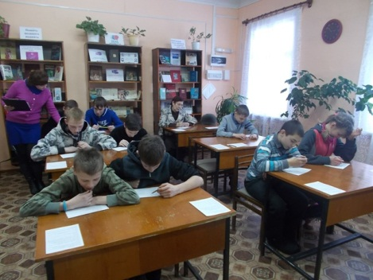
Молодым читателям предлагался небольшой мини-тест «Я - избиратель». Чтобы информация осталась в памяти читателей, мы вручали им закладки-памятки «Молодому избирателю». В читальном зале пользователи библиотеки могли познакомиться с литературой о выборах на выставке «Избиратель: думай, читай, выбирай». В Демьяновской средней школе волонтёры тоже поработали, раздав памятки учащимся старших классов. Учащиеся школы-интернат тоже будущие избиратели.
Тема довольно сложная для понимания, поэтому правовой час «Мы учимся выбирать» был построен как комплексное занятие, в котором дети получили знания, учились применять их в оценивании действий героев сценок, отвечали на вопросы викторины. Ребята узнали о правах избирателя, правилах поведения на избирательном участке. Мы уверены, что проведенный День информации помог расширить кругозор в области права и законности у наших молодых читателей.
В мероприятии приняли участие 13 человек. Раздали памяток – 35 шт.

Демьяновская детская библиотека для учащихся 8-х классов провела интеллектуальную игру-викторину «Звёздный час». Команды отвечали на вопросы 5-ти туров: «Общество. Исторические ступени развития общества», «Право на службе государства», «Подросток и его права», «Юридическая ответственность», «Выборы». Так как игра была посвящена Дню молодого избирателя, было включено много вопросов по выборам и избирательной системе в правовом обществе. В супер игре, т.е. в финале, команды соревновались в умении составить как можно больше слов из слова «Справедливость».
В конце у команды-победителя наступил звездный час. Капитан произнёс речь, команде вручены призы.
Всем участникам интеллектуальной викторины вручены дипломы. В мероприятии приняли участие 28 человек.

